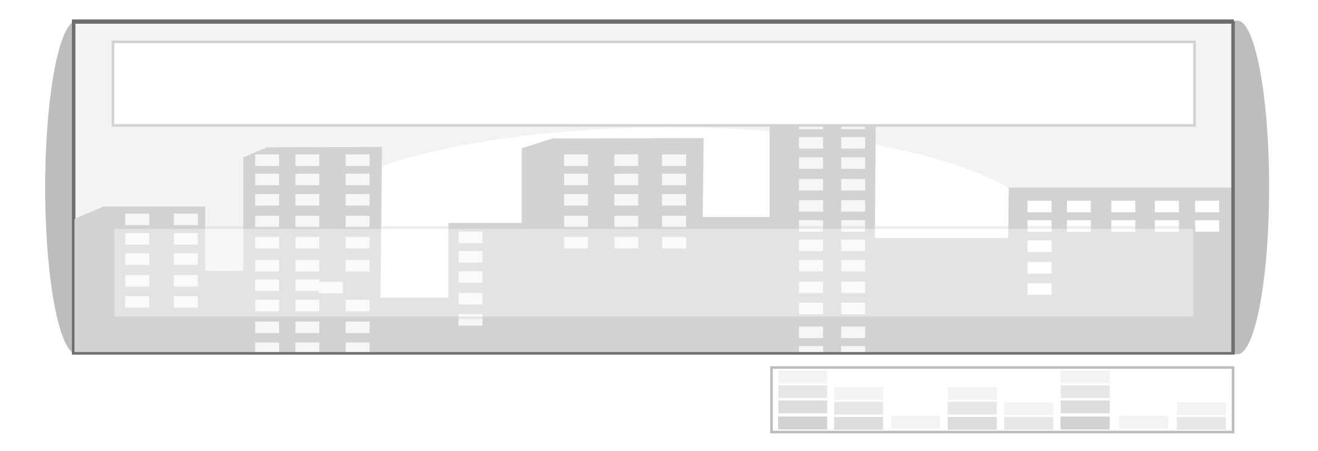
หน่วยการเรียนรู้ที่ 4 วัฒนธรรมไทย

แผนการจัดการเรียนรู้ที่ 38 มารยาทไทย (2)

ชั้นประถมศึกษาปีที่ 6 เวลา 1 ชั่วโมง


มาตรฐานการเรียนรู้/ตัวชี้วัด

มาตรฐานการเรียนรู้
ส 2.1 เข้าใจและปฏิบัติตนตามหน้าที่ของการเป็นพลเมืองดี มีค่านิยมที่ดีงามและธำรงรักษาประเพณีและวัฒนธรรมไทย ดำรงชีวิตอยู่ร่วมกันในสังคมไทยและสังคมโลกอย่างสันติสุข
ตัวชี้วัด
ส 2.1 ป.6/3 แสดงออกถึงมารยาทไทยได้เหมาะสมถูกกาลเทศะ

จุดประสงค์การเรียนรู้สู่ตัวชี้วัด

1. อธิบายการแสดงความเคารพ การยืน เดิน นั่ง และการรับประทานอาหารได้ (K)
2. ปฏิบัติตนตามมารยาทไทยได้ถูกต้องเหมาะสม (P)
3. ตระหนักและเห็นคุณค่าของมารยาทไทย (A)

สาระสำคัญ

มารยาทไทยเป็นเอกลักษณ์สำคัญที่แสดงให้เห็นถึงความเจริญงอกงามทางด้านวัฒนธรรมไทย การปฏิบัติตามมารยาทไทยที่ถูกต้องเหมาะสมก่อให้เกิดความรักความสามัคคี และการให้ความเคารพต่อกันในสังคม


สาระการเรียนรู้

การปฏิบัติตนตามมารยาทไทย


คุณลักษณะอันพึงประสงค์

รักความเป็นไทย
ตัวชี้วัดที่ 7.1 ภาคภูมิใจในขนบธรรมเนียมประเพณี ศิลปะ วัฒนธรรมไทย และมีความ กตัญญูกตเวที

สมรรถนะสำคัญของผู้เรียน

ความสามารถในการคิด

ชิ้นงานหรือภาระงาน (หลักฐาน ร่องรอยแสดงความรู้)

1. แผนภาพ มารยาทไทย
2. ชิ้นงานที่ 26 เรื่อง มารยาทไทย

คำถามท้าทาย


ถ้านักเรียนมีเพื่อนพูดไม่เพราะ นักเรียนจะแนะนำเพื่อนอย่างไร
การจัดกิจกรรมการเรียนรู้

1. ครูนำเหตุการณ์นักเรียนแสดงความเคารพครูเมื่อครูเข้ามาในห้องเรียนมาอภิปราย
นักเรียนแสดงความเคารพอย่างไร (ไหว้ หรือกราบ)
การแสดงความเคารพเป็นวัฒนธรรมด้านใด (สหธรรม)
มารยาทหมายถึงอะไร (ลักษณะที่แสดงออกทางการปฏิบัติต่อกันที่เป็นเอกลักษณ์
เช่น การแสดงความเคารพ การทักทาย และมารยาททางสังคม)

มารยาทไทยมีความสำคัญต่อคนไทยอย่างไร (แสดงให้เห็นความเจริญด้าน
วัฒนธรรมไทย สร้างความรักความสามัคคี และการให้ความเคารพกันระหว่างผู้น้อยกับผู้ใหญ่ และเป็นบรรทัดฐานให้บุคคลปฏิบัติตนถูกต้อง เหมาะสมตามกาลเทศะ)
2. ให้นักเรียนแสดงบทบาทสมมุติที่ได้เตรียมมาในชั่วโมงที่แล้ว ดังนี้
กลุ่ม 1 การไหว้ผู้มีพระคุณและผู้ใหญ่ที่เคารพนับถือ
กลุ่ม 2 การกราบผู้มีพระคุณและผู้ใหญ่ที่เคารพนับถือ
กลุ่ม 3 การยืนเคารพธงชาติ และการยืนต่อหน้าผู้ใหญ่
กลุ่ม 4 การเดินผ่านผู้ใหญ่
กลุ่ม 5 การนั่งพับเพียบต่อหน้าผู้ใหญ่
กลุ่ม 6 การรับของส่งของให้ผู้ใหญ่
กลุ่ม 7 การนั่งโต๊ะรับประทานอาหาร
3. นักเรียนร่วมกันเสนอแนวทางการอนุรักษ์มารยาทไทยลงในแผนภาพดังตัวอย่าง
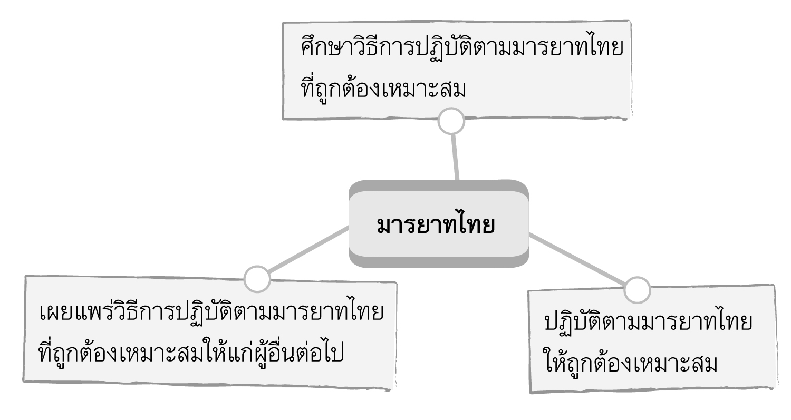

4. ให้นักเรียนและครูร่วมกันสรุปความรู้ ดังนี้
การปฏิบัติตนตามมารยาทไทยได้ถูกต้องเหมาะสมแสดงว่านักเรียนมีคุณธรรม จริยธรรม และคุณลักษณะอันพึงประสงค์ คือ รักชาติ ศาสน์ กษัตริย์ และรักความเป็นไทย
5. นักเรียนทำแบบฝึกหัดเรื่องมารยาทไทย ในชุดกิจกรรมตามที่ครูกำหนด
6. ให้นักเรียนร่วมกันแสดงความคิดเห็น โดยครูใช้คำถามท้าทาย ดังนี้
ถ้านักเรียนมีเพื่อนพูดไม่เพราะ นักเรียนจะแนะนำเพื่อนอย่างไร
7. ให้นักเรียนทำชิ้นงานที่ 26 เรื่อง มารยาทไทย


การจัดบรรยากาศเชิงบวก

การพูดชมเชยให้กำลังใจนักเรียนในการแสดงบทบาทสมมุติ

สื่อการเรียนรู้

1. การแสดงบทบาทสมมุติ
2. ชิ้นงานที่ 26 เรื่อง มารยาทไทย

การวัดและประเมินผลการเรียนรู้

1. วิธีการวัดและประเมินผล
1.1 สังเกตพฤติกรรมของนักเรียนในการเข้าร่วมกิจกรรม
1.2 สังเกตพฤติกรรมของนักเรียนในการเข้าร่วมกิจกรรมกลุ่ม
1.3 ตรวจชิ้นงานที่ 26
2. เครื่องมือ
2.1 แบบสังเกตพฤติกรรมการเข้าร่วมกิจกรรม
2.2 แบบสังเกตพฤติกรรมการเข้าร่วมกิจกรรมกลุ่ม
3. เกณฑ์การประเมิน
3.1 การประเมินพฤติกรรมการเข้าร่วมกิจกรรม
ผ่านตั้งแต่ 2 รายการ ถือว่า ผ่าน
ผ่าน 1 รายการ ถือว่า ไม่ผ่าน
3.2 การประเมินพฤติกรรมการเข้าร่วมกิจกรรมกลุ่ม
คะแนน 9-10 ระดับ ดีมาก
คะแนน 7-8 ระดับ ดี
คะแนน 5-6 ระดับ พอใช้
คะแนน 0-4 ระดับ ควรปรับปรุง


กิจกรรมเสนอแนะ

เสนอแนะให้นักเรียนจัดทำโครงการประกวดมารยาทไทยระดับห้องเรียน ชั้นเรียน
และโรงเรียน


การประเมินผลตามสภาพจริง (Rubrics)

การประเมินชิ้นงานที่ 26 ให้ผู้สอนพิจารณาจากเกณฑ์การประเมินผลตามสภาพจริง (Rubrics)
เรื่อง มารยาทไทย

เกณฑ์การประเมิน | ระดับคะแนน
เกณฑ์การประเมิน | 4 | 3 | 2 | 1
แสดงการปฏิบัติตนตามหลักมารยาทไทย | แสดงการปฏิบัติตนตามหลักมารยาทไทยร่วมกับผู้อื่นได้อย่างเหมาะสมกลมกลืน และเกิดประโยชน์ต่อส่วนรวม และสามารถแก้ไขปัญหาระหว่างการปฏิบัติได้ | แสดงการปฏิบัติตนตามหลักมารยาทไทย ได้ด้วยตนเอง มีความพยายามพัฒนาการปฏิบัติโดยมีครู และผู้อื่นแนะนำบ้าง | แสดงการปฏิบัติตนตามหลักมารยาทไทย ได้ตามแบบถูกต้อง โดยมีครูคอยให้การแนะนำบ้าง | แสดงการปฏิบัติตนตามหลักมารยาทไทย ได้ตามแบบอย่างที่ครูแนะนำเท่านั้น

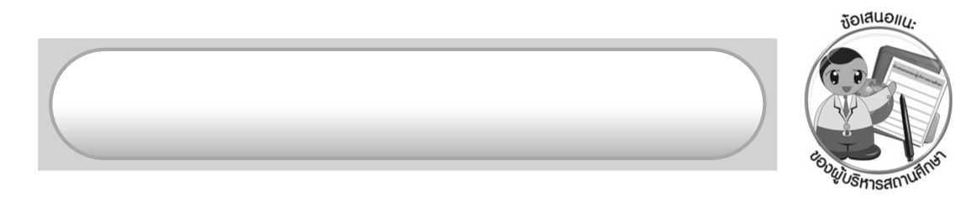
ข้อเสนอแนะของผู้บริหารสถานศึกษา

______________________________________________________________________________
______________________________________________________________________________
______________________________________________________________________________
______________________________________________________________________________
______________________________________________________________________________
______________________________________________________________________________
______________________________________________________________________________
______________________________________________________________________________
______________________________________________________________________________
______________________________________________________________________________
______________________________________________________________________________
______________________________________________________________________________
______________________________________________________________________________
______________________________________________________________________________
______________________________________________________________________________
______________________________________________________________________________
______________________________________________________________________________
______________________________________________________________________________
______________________________________________________________________________
______________________________________________________________________________
______________________________________________________________________________
______________________________________________________________________________
______________________________________________________________________________
______________________________________________________________________________

ลงชื่อ_________________________ (ผู้บริหารสถานศึกษา)
(_________________________)
________/________/_______

บันทึกหลังการสอน

ผลการจัดการเรียนการสอน

______________________________________________________________________________
______________________________________________________________________________
______________________________________________________________________________
______________________________________________________________________________
______________________________________________________________________________
______________________________________________________________________________

ปัญหา/อุปสรรค

______________________________________________________________________________
______________________________________________________________________________
______________________________________________________________________________
______________________________________________________________________________
______________________________________________________________________________
______________________________________________________________________________

แนวทางแก้ไข

______________________________________________________________________________
______________________________________________________________________________
______________________________________________________________________________
______________________________________________________________________________
______________________________________________________________________________
______________________________________________________________________________

ลงชื่อ_____________________________ (ผู้บันทึก)
(____________________________)
_________/__________/____

